**ИСРПО Лабораторная работа 1**

1. Создать git-репозиторий (git init)

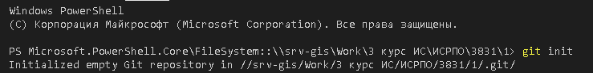

1. Добавить текстовый файл text1.txt



1. Просмотреть статус (git status)

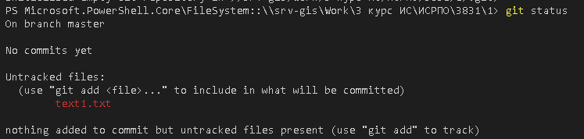

1. Добавить в индекс и закоммитить (git add, git commit –m “…”)

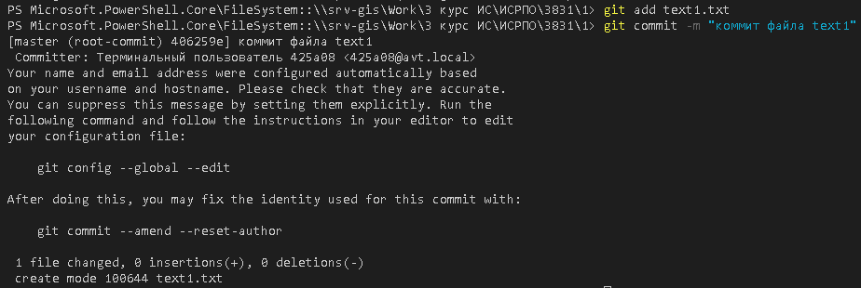

1. Написать текст в text1.txt и **сохранить**

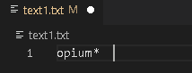

1. Добавить текстовый файл text2.txt

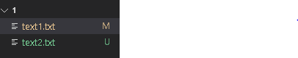

1. Просмотреть статус

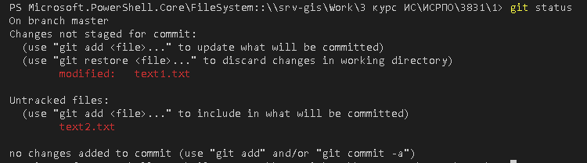

1. Посмотреть внесенные изменения (git diff)

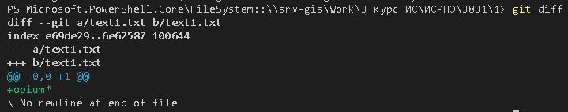

1. Добавить в индекс **все** файлы



1. Просмотреть статус

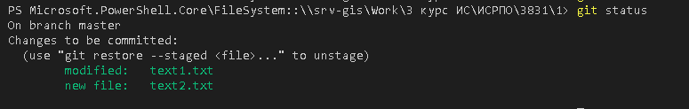

1. Переименовать text2.txt в text3.txt (git mv)



1. Просмотреть статус

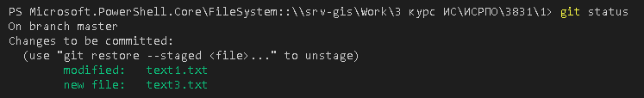

1. Добавить текстовый файл text2.txt

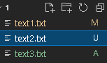

1. Просмотреть статус

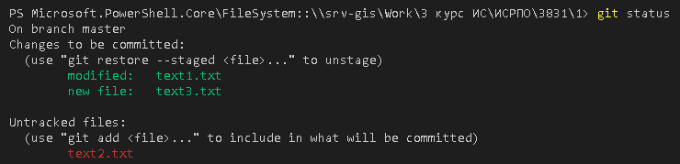

1. Создать файл .gitignore и добавить туда text2.txt